Resolución del Pleno del Instituto de Transparencia, Acceso a la Información Pública y Protección de Datos Personales del Estado de México y Municipios, con domicilio en Metepec, Estado de México, de fecha diecinueve de septiembre de dos mil diecinueve.
VISTO el expediente formado con motivo del recurso de revisión 06522/INFOEM/IP/RR/2019, promovido por el C. XXXXX XXXXXX XXXXXXXX, en lo sucesivo EL RECURRENTE, en contra de la respuesta emitida por el Instituto de Seguridad Social del Estado de México y Municipios, en lo sucesivo EL SUJETO OBLIGADO, se procede a dictar la presente resolución con base en lo siguiente:
RESULTANDO
I. En fecha veinte de junio de dos mil diecinueve, EL RECURRENTE presentó a través del Sistema de Acceso a la Información Mexiquense, en lo subsecuente EL SAIMEX, ante EL SUJETO OBLIGADO, la solicitud de acceso a información pública, a la que se le asignó el número 00445/ISSEMYM/IP/2019, mediante la cual solicitó, lo que a continuación se transcribe:
“solicito mi aviso de movimiento de baja de la plataforma prisma issemym el cual esta en el mes de Enero 2019 en formato pdf abierto.”. (Sic)
Adjuntando el archivo electrónico denominado IMG_E2806.JPG, el cual contiene el anverso de la credencial de elector del particular, expedida por el Instituto Federal Electoral y en la que se advierte fueron suprimidos datos personales como el domicilio y la firma del solicitante.
Modalidad de entrega: Vía SAIMEX
II. De las constancias que obran en el expediente electrónico del SAIMEX, en fecha veintiuno de junio de dos mil diecinueve, la Titular de la Unidad de Transparencia del SUJETO OBLIGADO, turnó la solicitud de información al Servidor Público Habilitado que estimó pertinente, a fin de colmar el derecho de acceso a la información del particular; tal y como, se aprecia en la imagen siguiente:
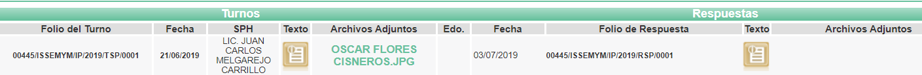
III. De las constancias que obran en el expediente electrónico, se puede verificar que en fecha tres de julio de dos mil diecinueve, EL SUJETO OBLIGADO dio respuesta a la solicitud de acceso a la información pública requerida por EL RECURRENTE, en los términos que enseguida se insertan:
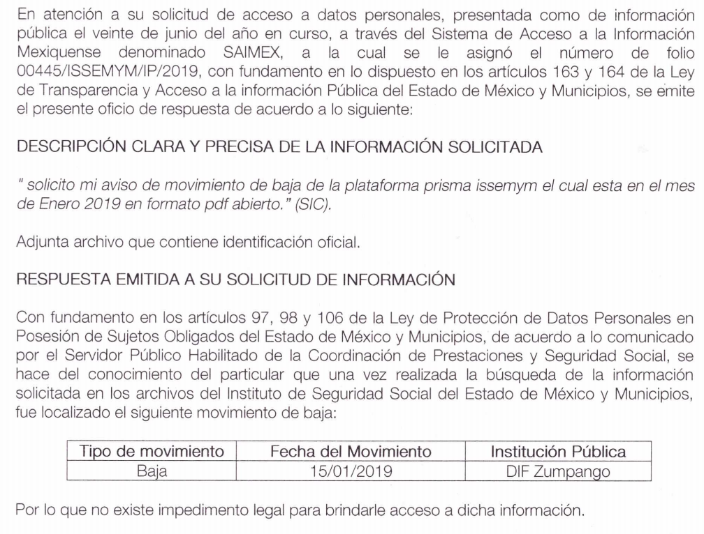
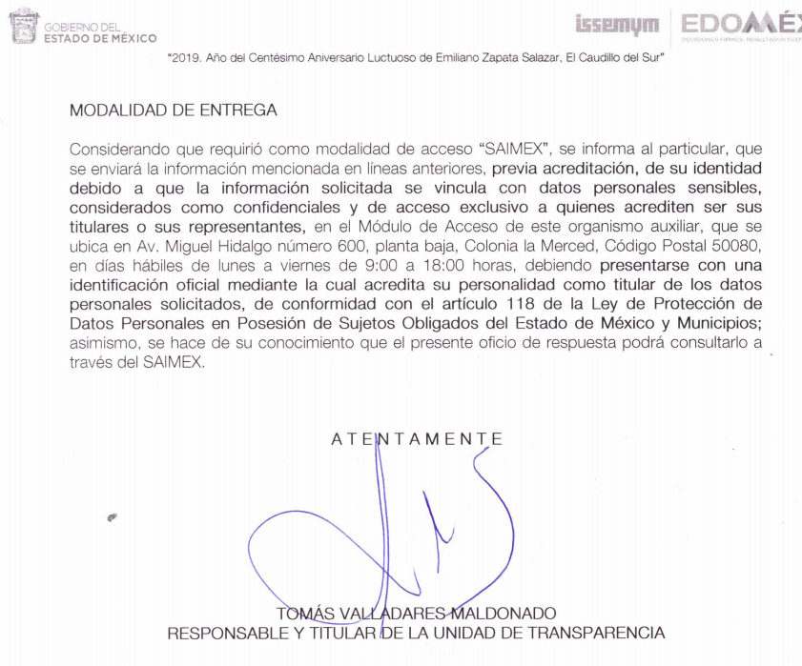
IV. Inconforme con la respuesta del SUJETO OBLIGADO, el seis de agosto de dos mil diecinueve, EL RECURRENTE interpuso el recurso de revisión objeto del presente estudio, el cual fue registrado en EL SAIMEX y se le asignó el número de expediente 06522/INFOEM/IP/RR/2019, en el que señaló como acto impugnado lo siguiente:
“Solicitan la acreditación en las oficinas del Sujeto Obligado de manera física, la solicitud se realizo via SAIMEX y la acreditación de la identidad fue de la misma manera cuando adjunte copia de mi IDENTIFICACIÓN OFICIAL.” (Sic)
Asimismo, manifestó como razones o motivos de inconformidad:
“La acreditación de identidad fue realizada al momento de realizar la solicitud adjuntado el archivo IMG_E2806.JPG como se puede observar en la imagen que se adjunta en los anexos Solicito que sea entregada en la misma MODALIDAD via SAIMEX ya que la acreditacion de identidad fue demostrada al adjuntar copia de identificación, misma que vuelvo a adjuntar en anexos.” (Sic)
Recurso de revisión al que adjuntó el acuse de la solicitud de información y nuevamente el anverso de su identificación oficial; archivo que al ser de conocimiento de las partes se omite su inserción en el presente apartado.
V. El recurso de que se trata se envió electrónicamente al Instituto de Transparencia, Acceso a la Información Pública y Protección de Datos Personales del Estado de México y Municipios en fecha seis de agosto de dos mil diecinueve y con fundamento en el artículo 185, fracción I de la Ley de Transparencia y Acceso a la Información Pública del Estado de México y Municipios, se turnó, a través del SAIMEX, a la Comisionada EVA ABAID YAPUR, a efecto de que decretara su admisión o desechamiento.
VI. En fecha doce de agosto de dos mil diecinueve, atento a lo dispuesto en el artículo 185, fracciones I, II y IV de la Ley de Transparencia y Acceso a la Información Pública del Estado de México y Municipios, se acordó la admisión a trámite del referido recurso de revisión, así como la integración del expediente respectivo, mismo que se puso a disposición de las partes, para que, de considerarlo conveniente, en el plazo máximo de siete días hábiles, EL RECURRENTE realizara manifestaciones y alegatos, así como ofreciera las pruebas que a su derecho conviniera y, en el caso del SUJETO OBLIGADO exhibiera el Informe Justificado.
VII. De las constancias que obran en el SAIMEX, se advierte que EL RECURRENTE no presentó manifestaciones, alegatos ni ofreció los medios de prueba que a su derecho convinieran, mientras que por su parte EL SUJETO OBLIGADO en fecha dieciséis de agosto de dos mil diecinueve rindió el Informe Justificado correspondiente mismo que, al no actualizar el supuesto previsto en la fracción III del artículo 185 de la Ley de la materia no fue puesto a la vista del RECURRENTE y que a fin de que sea de su conocimiento se inserta a continuación:
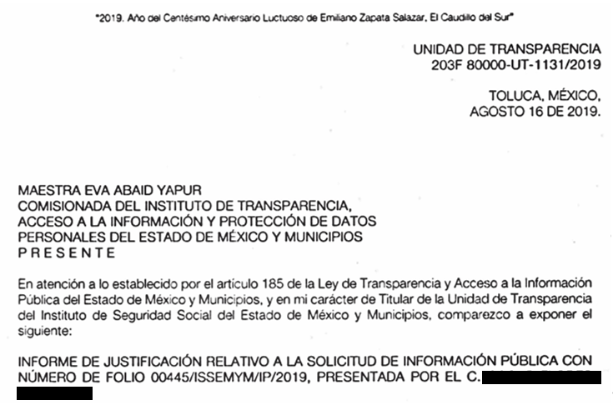

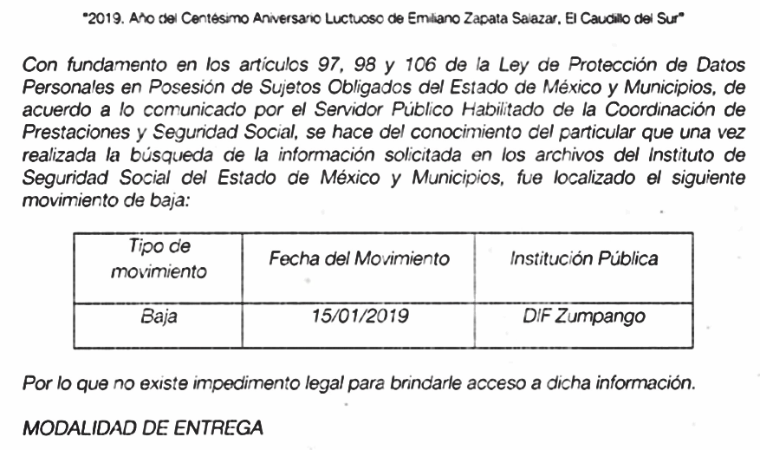
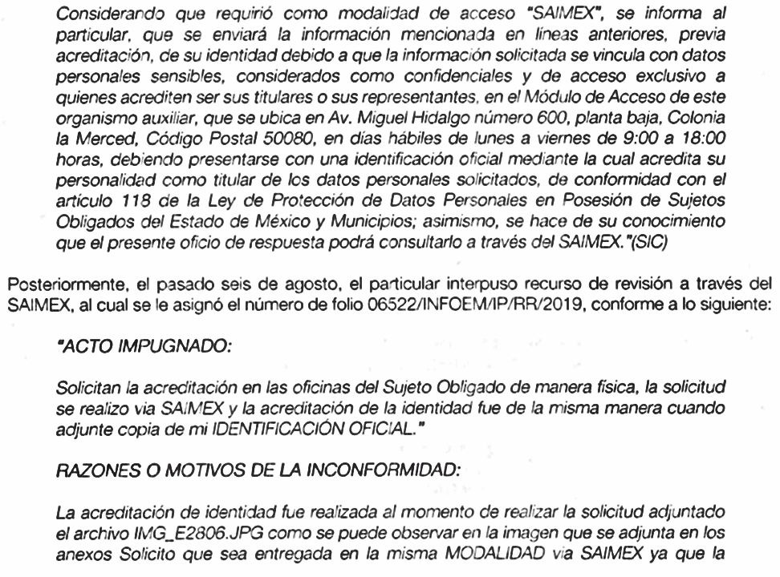

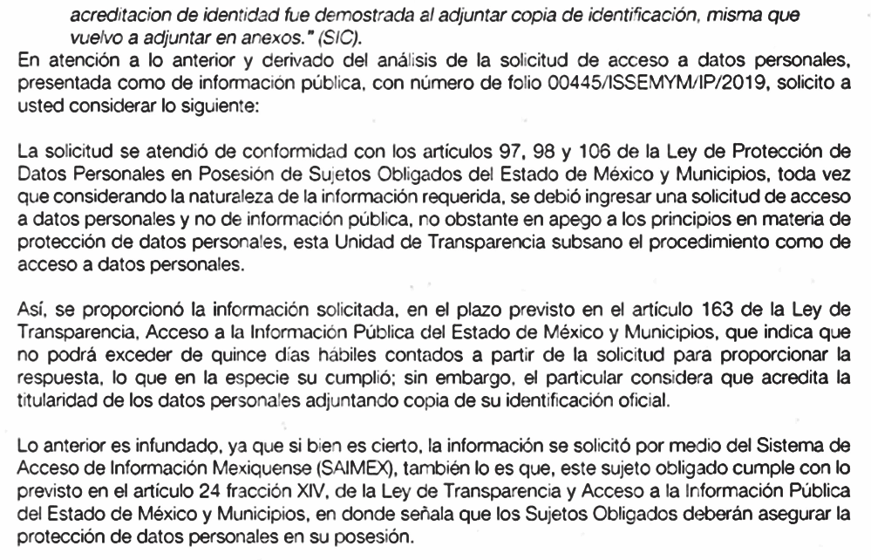
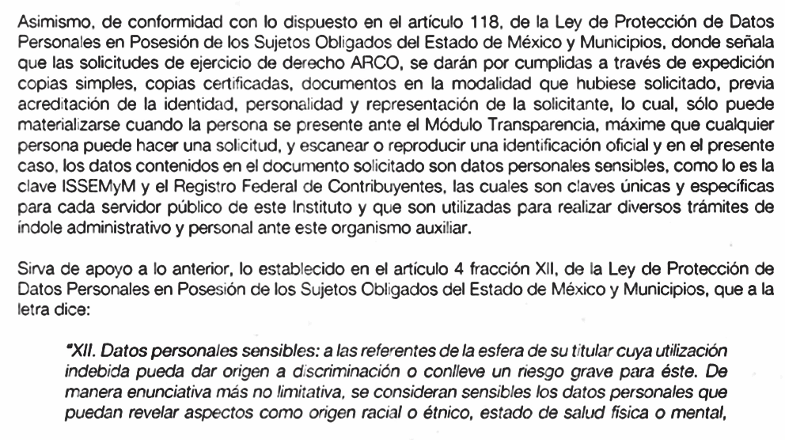
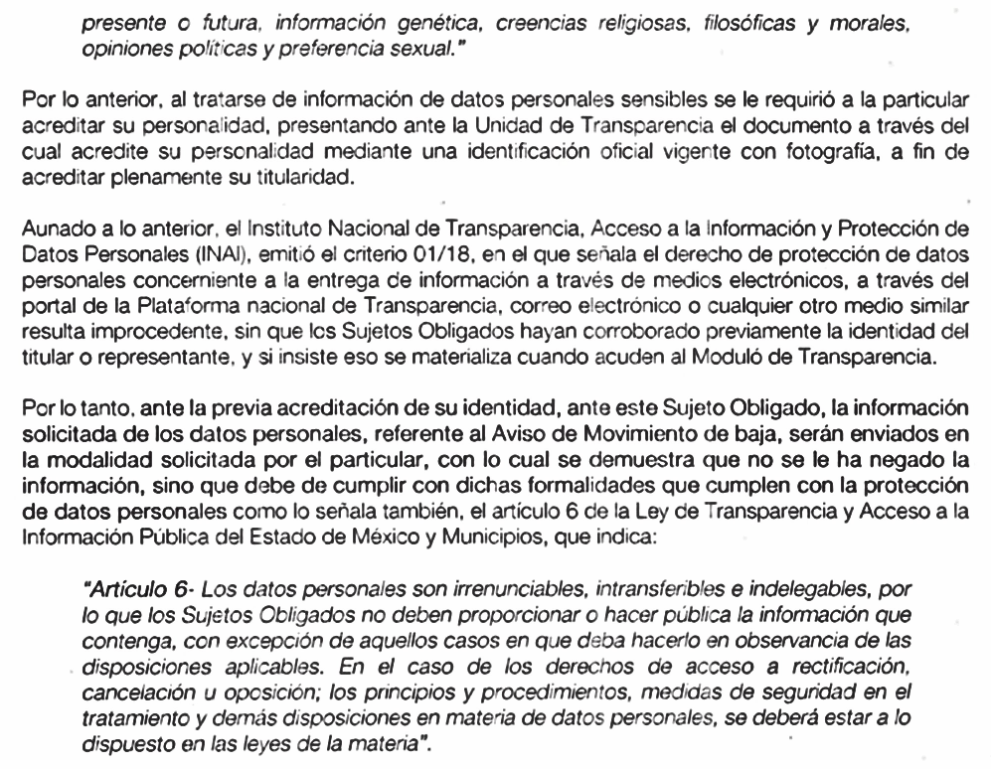
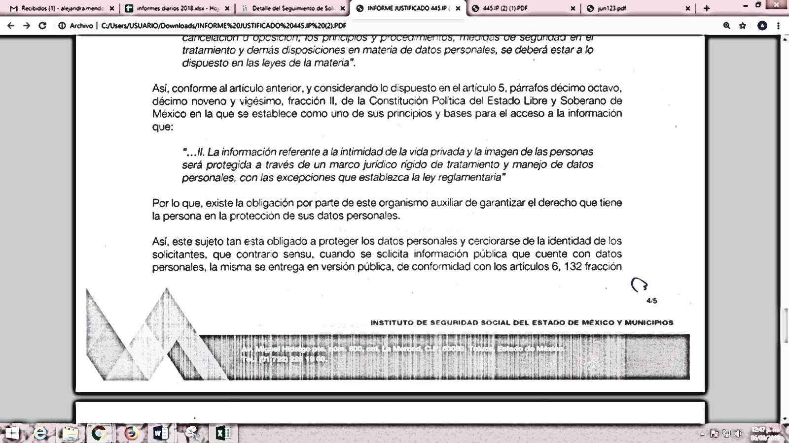
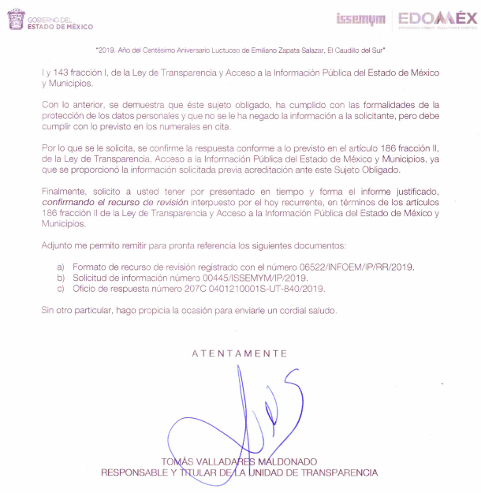
VIII. Transcurrido el plazo señalado en el párrafo anterior y, una vez analizado el estado procesal que guardaba el expediente, en fecha veintidós de agosto de dos mil diecinueve, la Comisionada Ponente acordó el cierre de instrucción, así como la remisión del mismo a efecto de ser resuelto, de conformidad con lo establecido en el artículo 185 fracciones VI y VIII de la Ley de Transparencia y Acceso a la Información Pública del Estado de México y Municipios.
IX. De las constancias que obran en el expediente electrónico del SAIMEX, se puede advertir que EL RECURRENTE en fecha veintiocho de agosto de dos mil diecinueve, se desistió expresamente del recurso de revisión, manifestando lo siguiente:
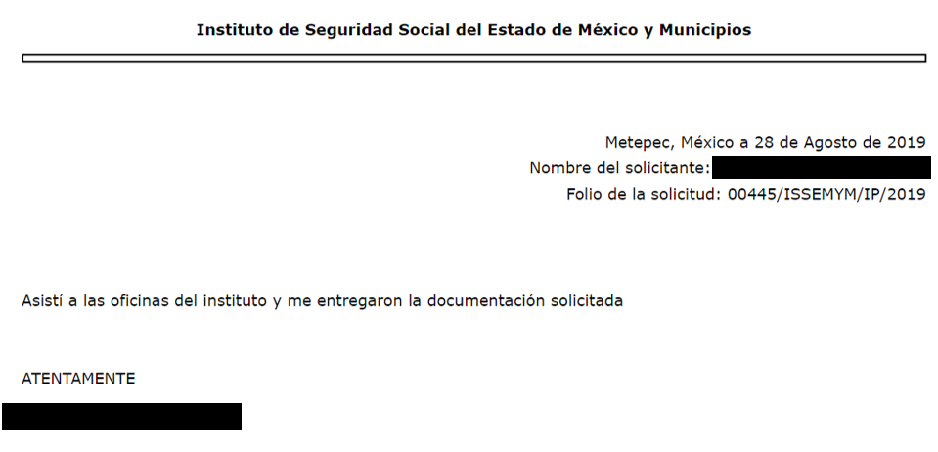
X. En fecha cinco de septiembre de dos mil diecinueve, EL SUJETO OBLIGADO mediante oficialía de partes y vía correo electrónico institucional, remitió un alcance al Informe Justificado, mismo que se inserta a continuación:
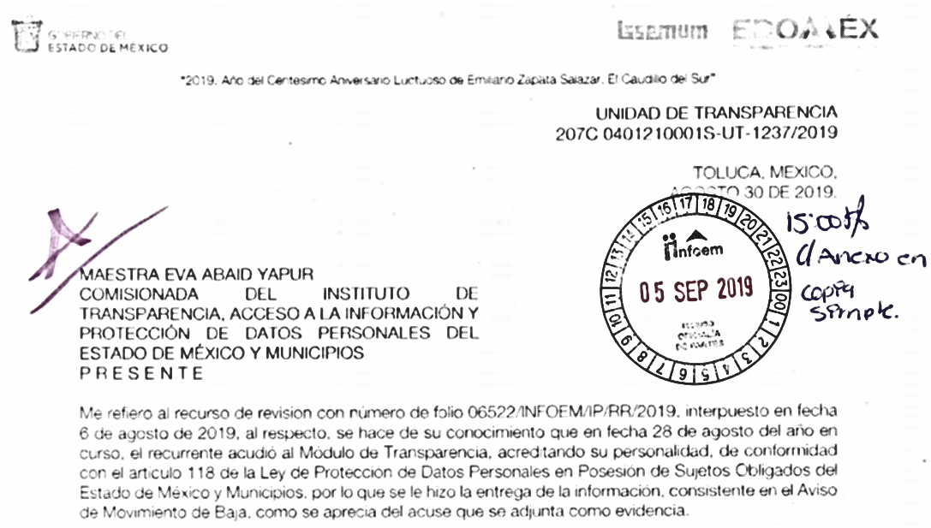
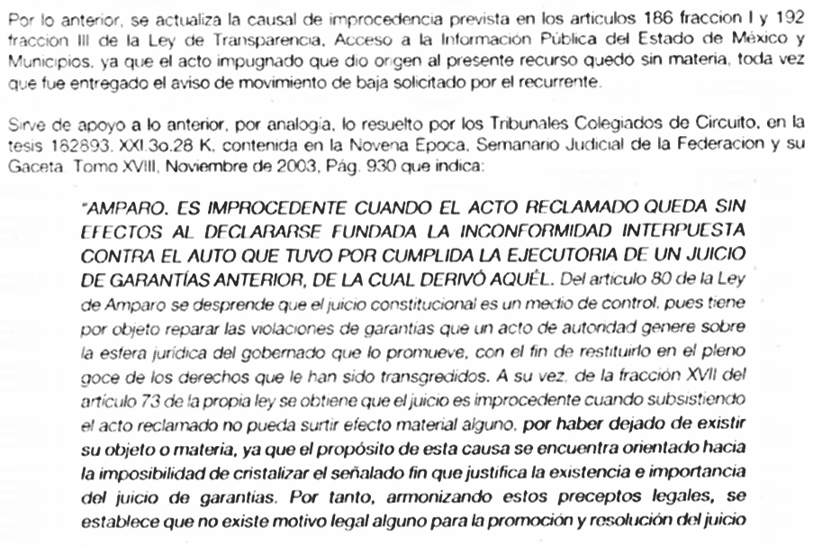
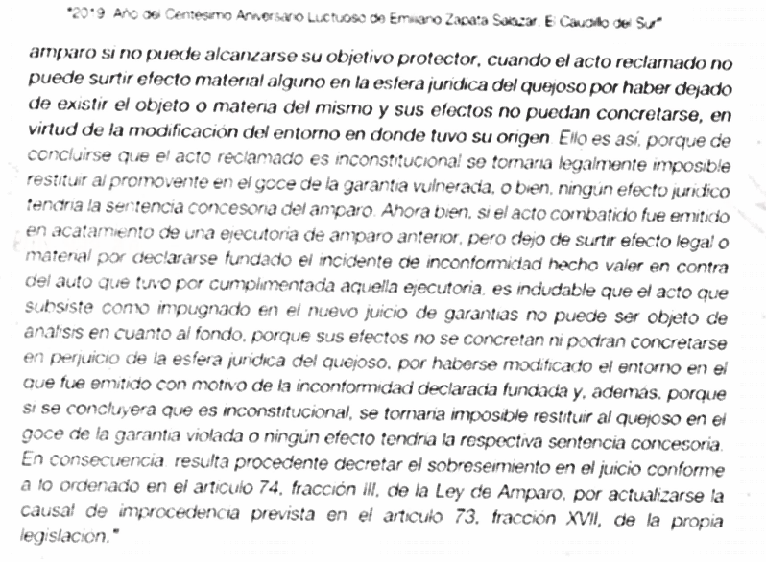
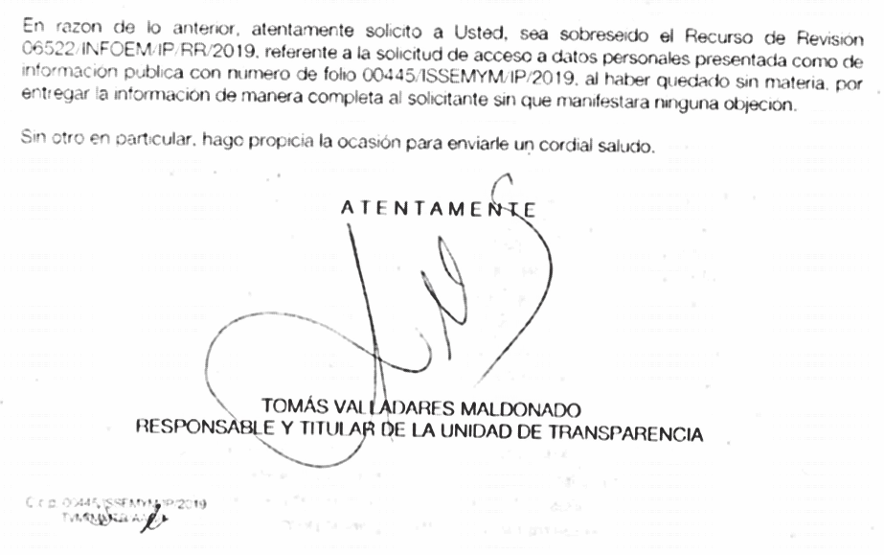
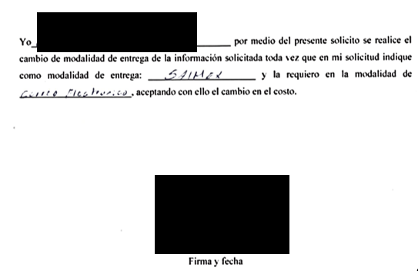

CONSIDERANDO
PRIMERO. Competencia. Este Instituto de Transparencia, Acceso a la Información Pública y Protección de Datos Personales del Estado de México y Municipios, es competente para conocer y resolver el presente recurso, conforme a lo dispuesto en el artículo 6, Apartado A, de la Constitución Política de los Estados Unidos Mexicanos; el artículo 5, párrafos vigésimo segundo, vigésimo tercero y vigésimo cuarto, fracciones IV y V, de la Constitución Política del Estado Libre y Soberano de México; los artículos 2, fracción II, 13, 29, 36, fracciones I y II, 176, 178, 179, 181, párrafo tercero y 185, de la Ley de Transparencia y Acceso a la Información Pública del Estado de México y Municipios, y los artículos 9, fracciones I y XXIV y 11, del Reglamento Interior del Instituto de Transparencia, Acceso a la Información Pública y Protección de Datos Personales del Estado de México y Municipios.
SEGUNDO. Legitimación. El recurso de revisión fue interpuesto por EL RECURRENTE, quien a su vez formuló la solicitud de acceso a datos personales 00445/ISSEMYM/IP/2019 ante EL SUJETO OBLIGADO.
Así, para la interposición del recurso de revisión en materia de derechos ARCO, EL RECURRENTE debió haber acreditado su identidad de conformidad con el artículo 120 de la Ley de Protección de Datos Personales en Posesión de Sujetos Obligados del Estado de México y Municipios, mismo que para mayor referencia se inserta a continuación:
“Medios para acreditar identidad
Artículo 120. El titular podrá acreditar su identidad a través de cualquiera de los medios siguientes:
I. Identificación oficial.
II. Firma electrónica avanzada o del instrumento electrónico que lo sustituya.
III. Mecanismos de autenticación autorizados por el Instituto o el Instituto Nacional publicados por acuerdo general en el periódico oficial “Gaceta del Gobierno” o en el Diario Oficial de la Federación.
La utilización de la firma electrónica avanzada o del instrumento electrónico que lo sustituya eximirá de la presentación de la copia del documento de identificación.”
(Énfasis añadido)
En el presente asunto, el particular no acredito su identidad; pues, únicamente adjuntó el anverso de su identificación oficial suprimiendo domicilio y firma; por lo que, este Órgano Garante no tiene certeza jurídica de que el particular solicitante del acceso a datos personales sea el Titular de los mismos; sin embargo, de las constancias que obran en el expediente electrónico del SAIMEX se advierte que es la misma persona que formuló la solicitud de acceso a la información pública al SUJETO OBLIGADO.
TERCERO. Oportunidad. El recurso de revisión fue interpuesto dentro del plazo de quince días hábiles contados a partir del día siguiente del que EL RECURRENTE tuvo conocimiento de la respuesta impugnada, tal y como lo prevé el artículo 128 de la Ley de Protección de Datos Personales en Posesión de los Sujetos Obligados del Estado de México y Municipios, que establece:
“Artículo 128. El titular, por sí mismo o a través de su representante, podrán interponer un recurso de revisión ante el Instituto o la Unidad de Transparencia del responsable que haya conocido de la solicitud para el ejercicio de los derechos ARCO, dentro de un plazo que no podrá exceder de quince días contados a partir del siguiente a la fecha de la notificación de la respuesta.

Transcurrido el plazo previsto para dar respuesta a una solicitud para el ejercicio de los derechos ARCO sin que se haya emitido ésta, el titular o en su caso, su representante podrán interponer el recurso de revisión dentro de los quince días siguientes al que haya vencido el plazo para dar respuesta.” (Sic)
En efecto, atendiendo a que EL SUJETO OBLIGADO notificó la respuesta a la solicitud de información pública el tres de julio de dos mil diecinueve; en consecuencia, el plazo de quince días hábiles que el artículo 128 de la Ley de Datos otorga al hoy RECURRENTE para presentar el recurso de revisión, transcurrió del cuatro de julio al siete de agosto de dos mil diecinueve, sin contemplar en el cómputo los días seis, siete, trece, catorce, veinte, veintiuno, veintisiete y veintiocho de julio, tres y cuatro de agosto de dos mil diecinueve; por corresponder a sábados y domingos, considerados como días inhábiles; en términos de los artículos 4, fracción XV de la Ley de Protección de Datos Personales en Posesión de Sujetos Obligados del Estado de México y Municipios y 3, fracción X de la Ley de Transparencia y Acceso a la Información Pública del Estado de México y Municipios, de aplicación supletoria; asimismo, no se contempla dentro del plazo los días del quince al diecinueve y del veintidós al veintiséis de julio de dos mil diecinueve; toda vez que, se considera inhábil por suspensión de labores, de conformidad con el Calendario Oficial de este Instituto, publicado en el Periódico Oficial del Estado Libre y Soberano de México “Gaceta del Gobierno”, el diecinueve de diciembre de dos mil dieciocho.
En ese tenor, si el recurso de revisión que nos ocupa, se interpuso el día seis de agosto de dos mil diecinueve, éste se encuentra dentro de los márgenes temporales previstos en el precepto legal señalado en el párrafo anterior y, por tanto, su interposición se considera oportuna.
CUARTO. Procedibilidad. Del análisis efectuado se advierte que resulta procedente la interposición del recurso y se concluye la acreditación plena de todos y cada uno de los elementos formales exigidos por el artículo 130 de la Ley de Protección de Datos Personales en Posesión de Sujetos Obligados del Estado de México y Municipios, en atención a que fue presentado mediante el formato visible en EL SAIMEX.
QUINTO. Cuestiones de previo y especial pronunciamiento. De manera previa al análisis del estudio de fondo del presente asunto es pertinente menciona que si bien el hoy RECURRENTE inició su solicitud vía acceso a la información pública lo cierto es que derivado de la lectura de la misma se advierte que el particular requirió un acceso a datos personales; por lo que, en tal sentido es necesario que éste Órgano Garante se pronuncie primeramente en relación a la vía sobre la cual se regulará el presente asunto.
Ello es así, en atención a que el particular solicitó se le proporcionara su aviso de movimiento de baja de la plataforma del ISSEMYM, correspondiente al mes de enero de 2019; por lo que, resulta evidente que se trata de un acceso a datos personales; entonces tenemos que, el derecho ejercido por el solicitante se encuentra regulado por los numerales 97 y 98 de la Ley de Protección de Datos Personales en Posesión de Sujetos Obligados del Estado de México y Municipios, del tenor literal siguiente:
“Artículo 97. Los derechos de acceso, rectificación, cancelación y oposición de datos personales son derechos independientes. El ejercicio de cualquiera de ellos no es requisito previo no impide el ejercicio de otro. La procedencia de estos derechos, en su caso, se hará efectiva una vez que el titular o su representante legal acrediten su identidad o representación, respectivamente.
En ningún caso el acceso a los datos personales de un titular podrá afectar los derechos y libertades de otros.
El ejercicio de cualquiera de los derechos ARCO, forma parte de las garantías primarias del derecho a la protección de datos personales.
Artículo 98. El titular tiene derecho a acceder, solicitar y ser informado sobre sus datos personales en posesión de los sujetos obligados, así como la información relacionada con las condiciones y generalidades de su tratamiento, tales como el origen de los datos, las condiciones del tratamiento del cual sean objeto, las cesiones realizadas o que se pretendan realizar, así como tener acceso al aviso de privacidad al que está sujeto el tratamiento y a cualquier otra generalidad del tratamiento, en los términos previstos en la Ley.
El responsable debe responder al ejercicio del derecho de acceso, tenga o no datos de carácter personal del interesado en su sistema de datos.”
(Énfasis añadido)
En consecuencia, resulta que la solicitud de información se deberá atender en términos del ejercicio del derecho de acceso a datos personales, toda vez que este Instituto, al igual que otros Óranos Garantes como es el Instituto Nacional de Acceso a la Información y Protección de Datos (INAI) se han pronunciado en relación a la procedencia de los recursos de revisión según la materia de la solicitud, lo que encuentra apoyo en el criterio 008/2009 del Instituto Garante Nacional, que a la letra dispone:
“Las dependencias y entidades deberán dar trámite a las solicitudes aun cuando la vía en la que fueron presentadas -acceso a datos personales o información pública- no corresponda con la naturaleza de la materia de la misma. Todas aquellas solicitudes cuyo objetivo sea allegarse de información pública y que sean ingresadas por la vía de acceso a datos personales, así como el caso contrario, deberán ser tramitadas por las dependencias y entidades de conformidad con la naturaleza de la información de que se trate, sin necesidad de que el particular requiera presentar una nueva solicitud.
De conformidad con lo dispuesto en el artículo 1° de la Ley Federal de Transparencia y Acceso a la Información Pública Gubernamental, ésta tiene como finalidad proveer lo necesario para garantizar el acceso de toda persona a la información en posesión de los Poderes de la Unión, los órganos constitucionales autónomos o con autonomía legal, y cualquier otro órgano federal. Por su parte, el artículo 4 de la Ley en cita señala que entre sus objetivos se encuentra el de “proveer lo necesario para que toda persona pueda tener acceso a la información mediante procedimientos sencillos y expeditos”. De igual forma, el artículo 6 de la Ley Federal de Transparencia y Acceso a la Información Pública Gubernamental dispone que en la interpretación de la referida Ley y de su Reglamento “se deberá favorecer el principio de máxima publicidad y disponibilidad de la información en posesión de los sujetos obligados”. Considerando lo establecido en los artículos citados, este Instituto determina que, a efecto de cumplir con los objetivos de la ley de la materia y en aras de garantizar el acceso a través de procedimientos sencillos y expeditos, favoreciendo también el principio disponibilidad de la información en posesión de los sujetos obligados, éstos deben subsanar los errores en que incurran los particulares al elegir la vía por la que los particulares presentan sus solicitudes. Por consiguiente, en el caso que los particulares ingresen solicitudes de acceso a datos personales cuando, en realidad, la información solicitada corresponde a información pública, o viceversa, las dependencias y entidades deberán darles el trámite correspondiente de conformidad con la naturaleza de la información solicitada.”(Énfasis añadido)
Ahora bien, de conformidad con el artículo 1 de la Ley en cita, se establece que debe tenerse por objeto garantizar la protección de los datos personales que se encuentren en posesión de los sujetos obligados, de tal forma, que en el presente asunto resulta aplicable la Ley de Protección de Datos Personales en Posesión de Sujetos Obligados del Estado de México y Municipios, en lo sucesivo Ley de Datos; por lo cual, bajo el entendido de la naturaleza de la información solicitada en el presente asunto, es pertinente dar trámite al recurso de revisión, dentro de este marco.
Por lo que, resulta procedente su interposición, de conformidad con lo dispuesto en el artículo 129, fracción VIII de la Ley de Datos, que a la letra dice:
“Artículo 129. El recurso de revisión procederá en los supuestos siguientes:
…
VIII. Se entregue o ponga a disposición datos personales en una modalidad o formato distinto al solicitado, o en un formato incomprensible.
…”
(Énfasis añadido)
SEXTO. Análisis de las causales de sobreseimiento. A efecto de continuar con el presente estudio y previo análisis de las constancias que integran el expediente electrónico, se advierte que EL RECURRENTE solicitó del SUJETO OBLIGADO, vía SAIMEX su aviso de movimiento de baja correspondiente al mes de enero de 2019.
En ese tenor, EL SUJETO OBLIGADO mediante su respuesta manifestó que una vez realizada una búsqueda exhaustiva de la información solicitada la Coordinación de Prestaciones y Seguridad Social localizó el movimiento de baja solicitado; por lo que, debía presentarse para que previa a acreditación de su identidad y de la titularidad de los datos personales de los que pretendía tener acceso, ante el Módulo de Acceso del SUJETO OBLIGADO ubicado en avenida Miguel Hidalgo número 600, planta baja, Colonia La Merced, Código Postal 50080, en días hábiles de lunes a viernes de las 9:00 a las 18:00 horas, para que con una identificación oficial vigente acreditara su personalidad como titular de los datos personales solicitados; de conformidad con el artículo 118 de la Ley de Protección de Datos Personales en Posesión de los Sujetos Obligados del Estado de México y Municipios.
En ese tenor, el particular inconforme con la respuesta otorgada por EL SUJETO OBLIGADO interpuso el recurso de revisión de mérito en el que señaló como acto impugnado y razones o motivos de inconformidad lo referido en el Resultando IV de la presente resolución.
Así, de las constancias que integran el expediente electrónico del SAIMEX EL SUJETO OBLIGADO rindió el Informe Justificado correspondiente, en el que esencialmente ratificó su respuesta; sin embargo, mediante alcance a dicho Informe, manifestó lo siguiente:
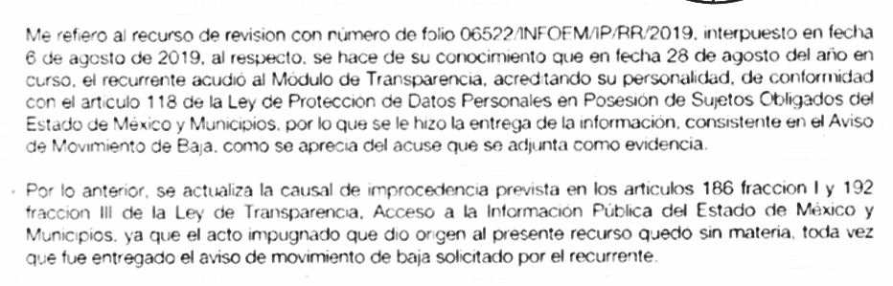
Debiendo señalar que EL SUEJTO OBLIGADO adjuntó a dicho alcance de manera digitalizada copia simple de la respuesta remitida, de la credencial de elector del RECURRENTE y de un escrito signado por este en el que establece su conformidad con el cambio de modalidad en la entrega de los datos personales requeridos autorizando le fuera entregado vía correo electrónico personal; tal y como se aprecia enseguida:
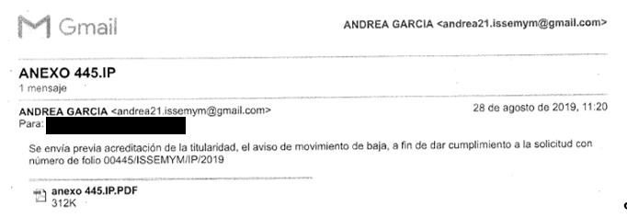
Precisado lo anterior, debe señalarse que EL RECURRENTE en el apartado de Recurso de Revisión Desistido manifestó que acudió de manera personal a las oficinas del ISSEMYM y le entregaron la documentación solicitada; apartado que sólo puede ser activado por los particulares mediante el ingreso al SAIMEX, utilizando su clave de usuario y contraseña; por lo que, no existe duda de que se trata de un desistimiento expreso por parte del solicitante, en virtud de lo cual, el presente recurso de revisión ha quedado sin materia.
En atención a las consideraciones anteriores, esta Ponencia Resolutora advierte que, en el presente caso, se actualiza la hipótesis prevista en el artículo 139, fracción I, de la Ley de Protección de Datos Personales en Posesión de los Sujetos Obligados del Estado de México y Municipios, que dispone lo siguiente:
“Causales de Sobreseimiento
Artículo 139. El recurso de revisión sólo podrá ser sobreseído cuando:

I. El recurrente se desista expresamente.
…”
(Énfasis añadido)
En consecuencia, se determina SOBRESEER en el presente Recurso de Revisión, en términos del artículo 137, fracción I, de la Ley en cita, numeral que para mayor referencia se transcribe enseguida:
Sentido de las resoluciones
Artículo 137. Las resoluciones del Instituto podrán:

I. Sobreseer o desechar el recurso de revisión por improcedente.
…”
(Énfasis añadido)
Asimismo, como consecuencia de la anterior determinación, resultan inatendibles las razones o motivos de inconformidad expuestos por EL RECURRENTE, en virtud de que el medio de impugnación, ha quedado sin materia; por lo que, se concluye que la manifestación de la voluntad del promovente respecto a desistirse de la acción ejercida, se entiende que acepta de manera expresa que el procedimiento concluya sin suscitar consecuencias de derecho; asimismo, como lo señala la Tesis Jurisprudencial con número de registro 2012059 de la Segunda Sala de la Suprema Corte de Justicia de la Nación, correspondiente a la Décima Época, publicada en el Libro 32, Tomo I, pag. 462 de la Gaceta del Semanario Judicial de la Federación de julio de 2016, el desistimiento del recurso genera que el Resolutor deba desocuparse del análisis de los planteamientos aducidos, sin necesidad de examinar las razones o motivos de inconformidad:
“DESISTIMIENTO DE LA ACCIÓN DE AMPARO. SUS CONSECUENCIAS. El desistimiento de la acción de amparo consiste en la declaración de voluntad del quejoso de no proseguir con el juicio, el cual, debidamente ratificado, conlleva emitir una resolución con la que finaliza la instancia de amparo, independientemente de la etapa en que se encuentre (desde el inicio del juicio hasta antes de que cause ejecutoria la sentencia que se dicte) y sin necesidad de examinar los conceptos de violación o, en su caso, los agravios.
Amparo directo 41/2014. Asociación Sindical de Sobrecargos de Aviación de México (A.S.S.A.). 30 de octubre de 2014. Unanimidad de cuatro votos de los Ministros Alberto Pérez Dayán, José Fernando Franco González Salas, Margarita Beatriz Luna Ramos y Luis María Aguilar Morales. Ausente: Sergio A. Valls Hernández. Ponente: Alberto Pérez Dayán. Secretario: Jorge Antonio Medina Gaona.
Amparo directo en revisión 1377/2015. Alfa New Life International, S.A. de C.V. 13 de mayo de 2015. Cinco votos de los Ministros Eduardo Medina Mora I., Juan N. Silva Meza, José Fernando Franco González Salas, Margarita Beatriz Luna Ramos y Alberto Pérez Dayán. Ponente: Eduardo Medina Mora I. Secretaria: Paola Yaber Coronado.
Amparo directo en revisión 1551/2015. Distribuidora Teyvi, S.A. de C.V. 8 de julio de 2015. Cinco votos de los Ministros Eduardo Medina Mora I., Juan N. Silva Meza, José Fernando Franco González Salas, Margarita Beatriz Luna Ramos y Alberto Pérez Dayán. Ponente: Eduardo Medina Mora I. Secretaria: Miroslava de Fátima Alcayde Escalante.
Amparo en revisión 928/2015. Cajeme Productos Pecuarios, S.A. de C.V. 10 de febrero de 2016. Unanimidad de cuatro votos de los Ministros Eduardo Medina Mora I., Javier Laynez Potisek, José Fernando Franco González Salas y Margarita Beatriz Luna Ramos. Ausente: Alberto Pérez Dayán. Ponente: Eduardo Medina Mora I. Secretaria: Miroslava de Fátima Alcayde Escalante.
Amparo en revisión 1469/2015. Luz Elena García Díaz. 1 de junio de 2016. Unanimidad de cuatro votos de los Ministros Eduardo Medina Mora I., Javier Laynez Potisek, José Fernando Franco González Salas y Alberto Pérez Dayán. Ausente: Margarita Beatriz Luna Ramos. Ponente: Eduardo Medina Mora I. Secretaria: Diana Cristina Rangel León.
Tesis de jurisprudencia 82/2016 (10a.). Aprobada por la Segunda Sala de este Alto Tribunal, en sesión privada del veintidós de junio de dos mil dieciséis.”
(Énfasis añadido)
Aunado a lo anterior, sirve de apoyo lo establecido en la Tesis Aislada, con número de registro 211360 de la Octava Época, emitida por el Segundo Tribunal Colegiado del Sexto Circuito, publicada en el Tomo XIV, pag. 547 del Semanario Judicial de la Federación de julio de 1994, cuyo rubro y texto esgrimen lo siguiente:
“DESISTIMIENTOS DE LA ACCION Y DE LA DEMANDA. DIFERENCIAS. No es lo mismo desistir de la acción que de la demanda o instancia, ya que en el desistimiento de la demanda se pierden todos los derechos y situaciones procesales; y si no ha prescrito la acción, puede volverse a ejercitar mediante la presentación de una nueva demanda; mientras que con el desistimiento de la acción se produce la pérdida del derecho que el actor hizo valer en el juicio, porque al renunciar a la acción se renuncia al derecho.
SEGUNDO TRIBUNAL COLEGIADO DEL SEXTO CIRCUITO.
Amparo directo 240/93. Instituto Mexicano del Seguro Social, Delegación Estatal en Tlaxcala. 4 de julio de 1993. Unanimidad de votos. Ponente: José Galván Rojas. Secretario: Vicente Martínez Sánchez.
Amparo directo 329/92. Jaime Vera López. 1o. de septiembre de 1992. Unanimidad de votos. Ponente: José Galván Rojas. Secretario: Armando Cortés Galván.”
(Énfasis añadido)
Así, con fundamento en lo prescrito en los artículos 5, párrafos vigésimo segundo, vigésimo tercero y vigésimo cuarto, fracciones IV y V de la Constitución Política del Estado Libre y Soberano de México; 2, fracción II, 29, 36, fracciones I y II, 176, 178, 179, 181, 185, fracción I, 186 y 188 de la Ley de Transparencia y Acceso a la Información Pública del Estado de México y Municipios de aplicación supletoria, 1, 81, 82, fracciones I y III, 119, 127, 128, 129, 133 y 137 de la Ley de Protección de Datos Personales en Posesión de Sujetos Obligados del Estado de México y Municipios, este Pleno:
RESUELVE
PRIMERO. Se SOBRESEE el Recurso de Revisión número 06522/INFOEM/IP/RR/2019, por haberse desistido expresamente EL RECURRENTE en términos del Considerando QUINTO de la presente resolución.
SEGUNDO. Notifíquese al Titular de la Unidad de Transparencia del SUJETO OBLIGADO para su conocimiento.
TERCERO. Notifíquese al RECURRENTE la presente resolución.
CUARTO. Hágase del conocimiento al RECURRENTE que, de conformidad con lo establecido en el artículo en el artículo 142 de la Ley de Protección de Datos Personales en Posesión de Sujetos Obligados del Estado de México y Municipios, podrá impugnarla vía Juicio de Amparo en los términos de las leyes aplicables.
ASÍ LO RESUELVE, POR UNANIMIDAD DE VOTOS EL PLENO DEL INSTITUTO DE TRANSPARENCIA, ACCESO A LA INFORMACIÓN PÚBLICA Y PROTECCIÓN DE DATOS PERSONALES DEL ESTADO DE MÉXICO Y MUNICIPIOS, CONFORMADO POR LOS COMISIONADOS ZULEMA MARTÍNEZ SÁNCHEZ; EVA ABAID YAPUR; JOSÉ GUADALUPE LUNA HERNÁNDEZ; JAVIER MARTÍNEZ CRUZ, Y LUIS GUSTAVO PARRA NORIEGA; EN LA TRIGÉSIMA CUARTA SESIÓN ORDINARIA CELEBRADA EL DÍA DIECINUEVE DE SEPTIEMBRE DE DOS MIL DIECINUEVE, ANTE EL SECRETARIO TÉCNICO DEL PLENO, ALEXIS TAPIA RAMÍREZ.
Zulema Martínez Sánchez
Comisionada Presidenta
(RÚBRICA)
Eva Abaid Yapur  Comisionada  (RÚBRICA) | José Guadalupe Luna Hernández  Comisionado  (RÚBRICA)
Javier Martínez Cruz  Comisionado  (RÚBRICA) | Luis Gustavo Parra Noriega  Comisionado  (RÚBRICA)
Alexis Tapia Ramírez
Secretario Técnico del Pleno
(RÚBRICA)

Esta hoja corresponde a la resolución de fecha diecinueve de septiembre de dos mil diecinueve, emitida en el recurso de revisión número 06522/INFOEM/IP/RR/2019.
YSM/AMV

Derechos de Acceso, Rectificación, Cancelación y Oposición.

